8. Het maken van een schaalschikking

Een schaalschikking op lijnen en groepen.
Jullie hebben een paar lessen terug de biedermeier gemaakt, alle bloemen zijn in de biedermeier verdeeld en gemengd gebruikt. Als je een biedermeier door midden snijd zijn beide delen symmetrisch. Een biedermeier is een klassiek stuk.
Een schaalschikking op lijnen en groepen is het tegenovergestelde van een biedermeier. Alle materialen worden in een groep verwerkt. Er worden lijnen, lange materialen en groepen, korte materialen verwerkt. Ook wordt er goed gelet op contrasten en structuren. Dus hele rustige materialen naast hele drukke materialen. Langen materialen naast korte materialen. Met kleur kun je ook goed contrast maken. Al deze tips maken je bloemstuk krachtig en mooi. Dit is in de bloemsierkunst de moderne stijl. Hiermee kun je echt eindeloos variëren. Als je een modern bloemstuk door tweeën snijdt is hij altijd asymmetrisch.
Opdracht
Maak een schaalschikking

Gebruikte materialen:

- bloemen
- diverse soorten groen en bijmaterialen
- mos of stronken, ranken
- schaal
- steekschuim
- prikker met cling of watervast tape
- evt. krammen en bloemendraad

Werkwijze:
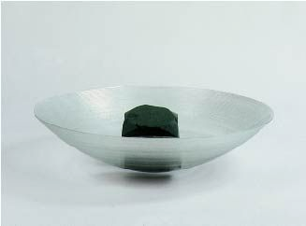

Plaats het steekschuim in een schaal op de prikker en snijd de randjes ervan af.
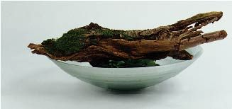

In een schaalschikking kun je een stronk gebruiken die stevig vast moet zitten. Daarom kun je daar het best mee beginnen.
Het bevestigen van een zware stronk vraagt veel aandacht.
Je mag zelf een manier bedenken (met bloemendraad of iets anders) om de stronk stevig te bevestigen.
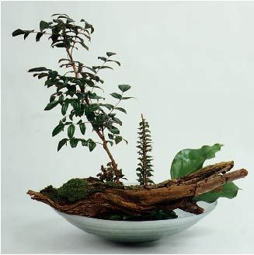
Nu ga je de grote lijnen uitzetten.
Je begint met de hoogte van de schikking. De hoogte moet minimaal de breedte van de schaal zijn.
Je kunt de schaal verder schikken met materialen Geef elk materiaal de ruimte, zorg voor contrast tussen materialen
Let op dat de materialen gegroepeerd worden, zodat er voldoende rust in je bloemstuk ontstaat.
Houd een plaatsje over om de bloemen te schikken.
Als laatste zet je de bloemen in de schaal.

Beoordeling van een schaalschikking

 | zelfbeoordeling |  | Naam klasgenoot
Aandachtspunten praktijkopdracht techniek | Ja | Nee | Ja | Nee
Is het steekschuim stevig bevestigd?

Is het steekschuim goed weggewerkt?

Zijn alle materialen schuin afgesneden?

Zijn de bloemen stevig en diep genoeg gestoken (minstens 3 cm. in het steekschuim)?
Is er draad gebruikt indien nodig?

Aandachtspunten praktijkopdracht vormgeving en kleur
Is het een op groepen gestoken schikking?

Zijn de groepen naar verhouding even groot?

Is het stuk aan alle zijden even mooi?

Heb je vormen en structuren of kleuren goed afgewisseld? (rustig naast rommelig, afwisseling van kleuren)

1. Welke bloemsoort(en) heb je gebruikt?
........................................................................................................................................
........................................................................................................................................
2. Welke soort(en) snijgroen heb je gebruikt? .............................................................................................................................................................................................................................................................................
3. Welke bijmaterialen heb je gebruikt? ........................................................................................................................................
........................................................................................................................................
Ga naar je docent voor een eindbeoordeling van je schaalschikking.
Als je dit onderdeel eerder af hebt, mag je het bloemwerk inpakken.
Bereken de verkoopprijs van een bloemstuk.
Bloemennaam | prijs per stuk | aantal | totaal
…………………….. | …………………….. | …………………….. | ……………………..
…………………….. | …………………….. | …………………….. | ……………………..
…………………….. | …………………….. | …………………….. | ……………………..
…………………….. | …………………….. | …………………….. | ……………………..
………………….. | …………………….. | …………………….. | ……………………..
…………………….. | …………………….. | …………………….. | ……………………..
…………………….. | …………………….. | …………………….. | ……………………..
Hulpmaterialen:
steekschuim | …………………….. | …………………….. | ……………………..
…………………….. | …………………….. | …………………….. | ……………………..
…………………….. | …………………….. | …………………….. | ……………………..
Ondergrond:
…………………….. | ………………….. | …………………….. | ………………. +
 | Totaal aan materiaalkosten: |  | ……………………..
Arbeidskosten:
Een bloembinder kost € 30,- per uur.
Kosten per minuut is € 30,- / 60 = € ………………………….. per minuut.
Gewerkte tijd = …………………………. minuten
Gewerkte tijd x kosten per minuut = arbeidskosten.
……………… x …………………….. = ………………..
Verkoopprijs:
Verkoopprijsmateriaal + arbeidskosten = verkoopprijs.
……………………….. + …………………… = ………………..

